汉江界面操作手册

SK7712数控蜗杆磨床

2017

手册版本：1.0

陕西汉江机床有限公司

HANJIANG MACHINE TOOL CO.,LTD.

2017年5月

**前言**

**尊敬的客户：**

**对您选用汉江机床有限公司的产品，本公司深感荣幸并表示感谢！**

**为保证产品正常与有效地运行工作，请务必在安装、使用本机床前仔细阅读本操作手册。**

**声 明**

**本手册尽可能的对各种不同情况进行了说明，但是，由于涉及到的可能性太多，无法将所有可以或不可以进行的操作逐一说明，限于我们的水平和时间，遗漏之处，敬烦不吝批评指正。**

**诚挚的感谢您------使用汉江机床有限公司的产品时，对本公司的友好支持与信任！**

**安全警告**

**操作不当将发生意外事故，必须要具有相应资质的人员才能操作本界面。**

**本手册内容如有变动，恕不另行通知！**

目录

[第一章 用户界面介绍与参数输入 1](#_Toc507056859)

[一、用户界面介绍 1](#_Toc507056860)

[1、如何进入用户界面 1](#_Toc507056861)

[2、出厂信息查询 2](#_Toc507056862)

[二、参数输入 2](#_Toc507056863)

[1、磨削参数定义 2](#_Toc507056864)

[1-1、加工模式 3](#_Toc507056865)

[1-2、螺纹旋向 4](#_Toc507056866)

[1-3、工件头数 4](#_Toc507056867)

[1-4、蜗杆模数 4](#_Toc507056868)

[1-5、工件左端、工件右端 4](#_Toc507056869)

[1-6、对刀起始位置 5](#_Toc507056870)

[1-7、磨削安全位置 5](#_Toc507056871)

[1-8、退刀位置 5](#_Toc507056872)

[1-9、全长导程补偿 6](#_Toc507056873)

[1-10、螺旋升角 6](#_Toc507056874)

[1-11、中径调整 6](#_Toc507056875)

[1-12、手动对刀 7](#_Toc507056876)

[1-13、当前磨削接触和初始磨削接触 7](#_Toc507056877)

[2、工艺参数设置 8](#_Toc507056878)

[2-1、单双磨（Mode） 9](#_Toc507056879)

[2-2、循环次数（Grind Times） 9](#_Toc507056880)

[2-3、进给深度（Feed Rate） 9](#_Toc507056881)

[2-4、磨削速度（Grind Speed） 9](#_Toc507056882)

[2-5、修整设定（Dress Set） 10](#_Toc507056883)

[2-6、砂轮线速度（Line Speed） 10](#_Toc507056884)

[3、修整参数设置 11](#_Toc507056885)

[3-1、齿形程序 11](#_Toc507056886)

[3-2、新/旧砂轮 12](#_Toc507056887)

[3-3、粗修次数 12](#_Toc507056888)

[3-4、粗修整量 12](#_Toc507056889)

[3-5、粗修速度 12](#_Toc507056890)

[3-6、精修次数 13](#_Toc507056891)

[3-7、精修整量 13](#_Toc507056892)

[3-8、精修速度 13](#_Toc507056893)

[3-9、新砂轮直径 13](#_Toc507056894)

[3-10、当前砂轮直径 14](#_Toc507056895)

[3-11、砂轮线速度 14](#_Toc507056896)

[3-12、砂轮最小磨削直径 14](#_Toc507056897)

[4、滚轮参数设置 14](#_Toc507056898)

[4-1、修整中心 15](#_Toc507056899)

[4-2、修整轮间距 15](#_Toc507056900)

[4-3、左修整轮高出距离 16](#_Toc507056901)

[4-4、砂轮中心垂直坐标 16](#_Toc507056902)

[4-5、当前接触位置 17](#_Toc507056903)

[4-6、水平轴停靠点 17](#_Toc507056904)

[4-7、垂直轴停靠点 17](#_Toc507056905)

[4-8、圆弧半径 17](#_Toc507056906)

[4-9、修整偏置量 18](#_Toc507056907)

[5、自动对刀参数设置 18](#_Toc507056908)

[5-1、开关-测头距 18](#_Toc507056909)

[5-2、测头-砂轮重合位 19](#_Toc507056910)

[第二章 磨削基本操作过程简介 19](#_Toc507056911)

[一、砂轮修整 19](#_Toc507056912)

[1、新砂轮修型 19](#_Toc507056913)

[1-1、进入磨削主程序 20](#_Toc507056914)

[1-2、启动修整 21](#_Toc507056915)

[2、旧砂轮修型 22](#_Toc507056916)

[二、工件对刀 22](#_Toc507056917)

[1、手动对刀 22](#_Toc507056918)

[1-1、打开对刀开关 22](#_Toc507056919)

[1-2、结束对刀程序 23](#_Toc507056920)

[2、自动对刀 23](#_Toc507056921)

[三、工件磨削 23](#_Toc507056922)

[6-1、工艺设置 24](#_Toc507056923)

[6-2、开始磨削 24](#_Toc507056924)

# 第一章 用户界面介绍与参数输入

## 一、用户界面介绍

### 1、如何进入用户界面

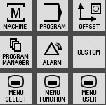 图3-1

在图3-1机床系统控制区，按下2016-08-11_141227软键，即可进入用户界面首页（如图3-2所示）。

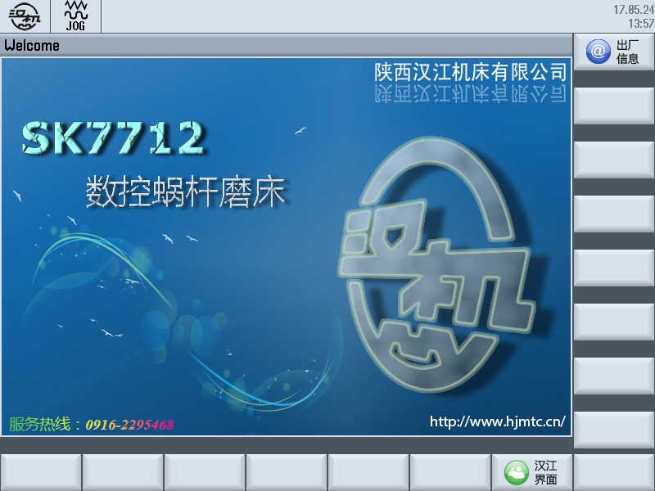

图3-2

再按右下角C:\Users\ADMINI~1\AppData\Local\Temp\1519263202(1).png软键即可进入参数设置区域。

### 2、出厂信息查询

按下2016-08-11_143122软键，即进入查看该机床出厂的详细信息（如图3-3所示，图示内容仅供参考，以实物数据为准）。

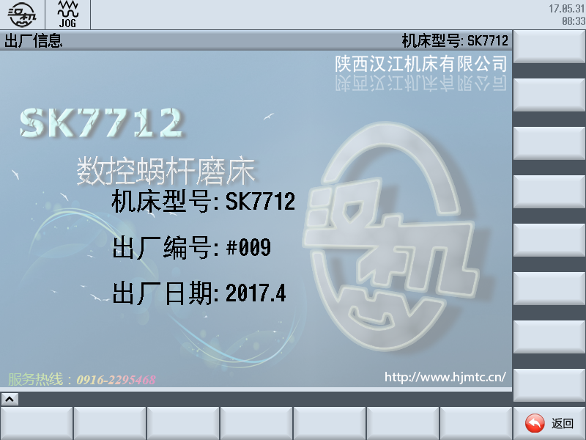

图3-3

按下返回键2016-08-11_143700，返回用户界面首页。

## 二、参数输入

### 1、磨削参数定义

图3-9所示内容为磨削参数界面设置。

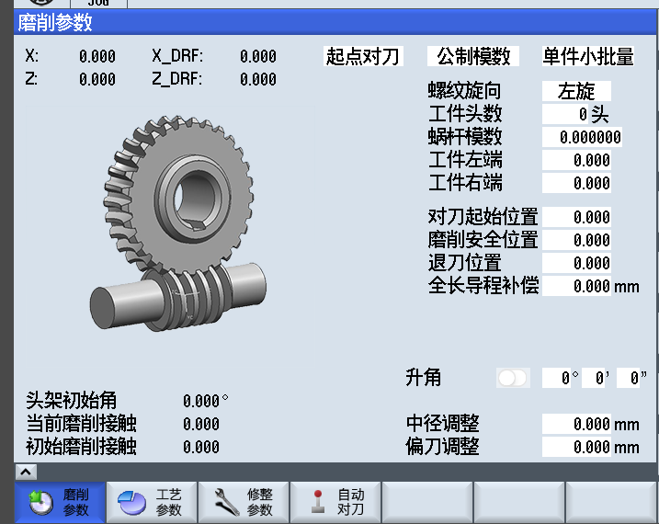

图3-9

#### 1-1、加工模式

加工模式分为***批量生产***与***单件小批量***两种模式：

说明：当选择***单件小批量***并启动程序时，程序会接着上次运行程序结束时的接触位置继续向下磨削。

当选择***批量生产***并启动程序时,程序会从由首次对刀得到的**初始磨削接触**位置重新开始向下磨削。

举例：为更好的说明这个选项，举例如下。假设需要磨削的工件齿深为0.81mm，第一次设好相关参数并循环启动使程序运行结束后，测得工件齿深为0.80mm,此时需再次启动程序向下磨削0.01mm，应将加工模式设置为***单件小批量，***并将工艺进给总量设为0.01mm，启动程序进行再磨削。此时**如果换一新工件进行磨削**,应将加工模式设置为***批量生产，***将工艺进给总量设为0.82mm启动程序进行磨削，新工件的磨削结束后，齿深检测值即为0.81mm

#### 1-2、螺纹旋向

螺纹旋向功能分为2016-08-11_170222与2016-08-11_170240两种模式：

说明：按照实际工件螺纹旋向选择，修改参数会改变螺纹旋向。

缺省值：右旋

参数输入范围：由工件图纸确定

#### 1-3、工件头数

说明：参数描述的是工件螺纹头数，修改参数会发生危险，应按照工件图纸进行设置。

缺省值：1

参数输入范围：1~4由工件图纸确定

#### 1-4、蜗杆模数

说明：应按照工件图纸进行设置。

缺省值：0

参数输入范围：由工件图纸确定

#### 1-5、工件左端、工件右端

说明：将工件安装与头、尾架顶尖间，开动Z轴，使砂轮分别对齐工件螺纹的最左端和最右端，记录对应的Z坐标值。

缺省值：0

参数要求：工件右端>工件左端

参数输入范围：处于Z轴限位开关内，保证安全的前提下

#### 1-6、对刀起始位置

说明：将工件安装与头、尾架顶尖间，开动X轴，向工件方向进给，停留在距工件外圆表面合适距离的位置后，记录当前的X轴坐标值。选择手动对刀并启动程序后X轴会先到达该位置再开始对刀。

缺省值：0

参数输入范围：限位开关范围内

注意:**此坐标处砂轮一定要位于工件螺纹槽外部**

#### 1-7、磨削安全位置

说明：当工艺界面设定了多个磨削循环时,每个循环结束后X轴会回退到该坐标位置，移动Z轴返回磨削起点。当磨削中需要修整时，X轴也回退到该位置，再进行砂轮修整.(该位置应离开工件外圆表面)

注意：**此坐标处砂轮一定要位于工件螺纹槽外部**

#### 1-8、退刀位置

说明：当按下面板上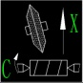退刀键，X轴将远离工件，退至该坐标位置。磨削程序结束后X轴也将退至该坐标位置

缺省值：0

参数输入范围：限位开关范围内，**此坐标处砂轮一定要位于工件螺纹槽外部**

注意:**退刀位置>磨削安全位置>对刀起始位置，机床处于这三个X坐标时，砂轮都应位于螺纹槽外部**

#### 1-9、全长导程补偿

说明：此参数用于工件在磨削检查后，修正螺距时使用，需增大螺距时输入正值,需减小螺距时输入负值,无需补偿时文本框内不许赋值。

缺省值：0

参数输入范围：保证安全

#### 1-10、螺旋升角

说明：不区分左右旋向，只输入角度值，程序内部自动区分。

注意：只有当下图的开关处于关闭状态时才能输入升角值

升角.png

#### 1-11、中径调整

批量磨削同一种工件时，测量一件工件的中径尺寸,与上一件的尺寸比较，将偏差量输入该参数来调整下一工件的尺寸。

举例：假设要求磨到的尺寸是30mm,第一件磨削后测量尺寸为29.98mm,则第二件就需要将尺寸增大0.02mm,所以第二件磨削前需要在该参数内输入0.02；如果第一件的尺寸为30.02，需要在该参数内输入-0.02；注意：该处的30指的是直径，调整量也应按直径方向的量输入。

#### 1-12、手动对刀

按亮面板上的手动对刀键，才能进行对刀操作。

C:\Users\ADMINI~1\AppData\Local\Temp\1518397382(1).png用于选择Z轴对刀起点相对于螺纹全长的位置，起点、中点、任意点(以设定的工件左右端来确定螺纹全长)。如果工件较短，对刀完成后可不用按退刀键结束程序，直接等待程序结束即可。

#### 1-13、当前磨削接触和初始磨削接触

当安装一新工件进行首次对刀后，这两个位置的值相等。为了具体说明这两个位置的区别现举例说明。

假定首次对刀后两位置均为-100，工艺中设定的磨削总量为0.81，磨削中不进行修整。此时启动磨削程序并等待运行结束后，当前磨削接触位置为-100.81，初始磨削接触位置仍为-100。如果再次启动磨削程序前将加工模式改为“批量生产”，下次启动时会重新从-100开始磨削；如果再次启动前将加工模式改为“单件小批量”，下次启动时会接着从-100.81开始磨削。(以上举例中没有考虑磨削中修整，若有修整则两个位置会同时减去修整量)

### 2、工艺参数设置

进入图示界面内容中，进行工艺参数界面设置。图中输入的数值为示范参数，具体以实际为准

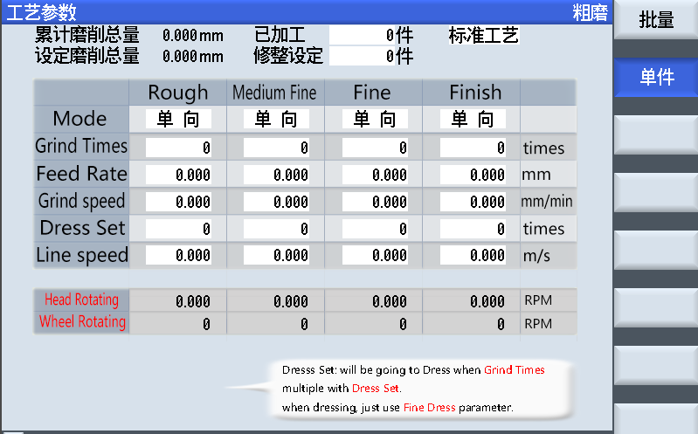

图3-10

请根据被加工工件的特征，在图3-10所示的参数框内，输入相应数值。

注意事项：当磨削界面选择**“批量磨削”**时，程序启动后会自动调用**“批量”**工艺界面参数加工，当选择为**“单件小批量”**时，程序启动后自动调用**“单件”**工艺参数加工。

#### 2-1、单双磨（Mode）

说明：即单向磨削与双向磨削。用面板上的SELECT.png键进行选择

缺省值：单向磨削

#### 2-2、循环次数（Grind Times）

说明：循环次数是指磨削时，每道工序的磨削循环次数。

缺省值：0

参数输入范围：由被加工件的余量决定

#### 2-3、进给深度（Feed Rate）

说明：进给深度是指磨削时，每道工序的磨削进给量，根据被加工工件的余量，合理安排。(此处输入的值为半径方向的数值,例如0.01表示直径方向磨掉0.02)

缺省值：0

参数输入范围：0~1(根据实际情况，不宜太大)

#### 2-4、磨削速度（Grind Speed）

说明：磨削速度是指每道工序磨削时，Z轴和C轴走螺旋线的插补速度，根据被加工工件的余量、材质，砂轮的粒度等，合理安排。

计算公式：磨削速度=头家转速×工件导程

缺省值：0

参数输入范围：

推荐值：

#### 2-5、修整设定（Dress Set）

说明：修整设定是指磨削时，每道工序循环几次进行修整，该工序不需要修整此值设为0。

举例：例如设定2表示两个磨削循环进行一次砂轮修整。**其中修整相关的参数直接且只调用修整参数界面的精修相关参数，注意进行相应的设置。**

当需要磨削多个工件进行一次修整时，应将表格中的修整设定全部改为0，在右上角的“修整设定”框中填入需要磨削几件工件运行一次修整程序。

缺省值：0

参数输入范围：由砂轮材质及磨削时长决定

#### 2-6、砂轮线速度（Line Speed）

说明：砂轮线速度是指每道工序磨削时，设定的砂轮实时线速度。此参数与磨削速度相互匹配。

缺省值：0

参数输入范围：不能超过砂轮允许的线速度范围

推荐值：根据实际情况合理选择

### 3、修整参数设置

进入3-11图示界面内容中，图中输入的数值为示例参数，具体以实际情况为准

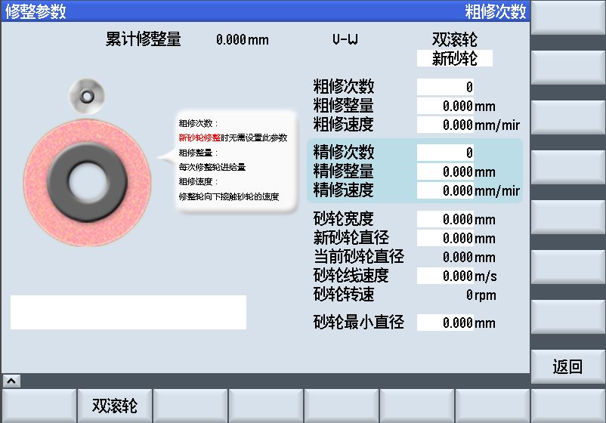

图3-11

#### 3-1、齿形程序

根据具体的工件齿形，在此参数框内输入齿形程序的名称。注意：程序命名第一个字符只能是字母

#### 3-2、新/旧砂轮

说明：安装新砂轮后将此处改为新砂轮

缺省值：新砂轮

#### 3-3、粗修次数

说明：是指粗修循环次数

缺省值：0

#### 3-4、粗修整量

说明：砂轮粗修时的进刀量

缺省值：0

参数输入范围：根据实际情况，安全为准，不要过大。

推荐值：0.02

#### 3-5、粗修速度

说明：砂轮粗修时的进给速度

缺省值：0

参数输入范围：根据实际情况，安全为准，不要过大。

推荐值：

#### 3-6、精修次数

说明：是指精修循环次数

缺省值：1，该次数由程序指定，不能修改

参数输入范围：由砂轮决定

#### 3-7、精修整量

说明：砂轮精修时的进刀量

缺省值：0

参数输入范围：根据实际情况，安全为准，不要过大。

推荐值：0.01~0.02

#### 3-8、精修速度

说明：砂轮精修时的进给速度

缺省值：0

参数输入范围：根据实际情况，安全为准，不要过大。

推荐值：

#### 3-9、新砂轮直径

表示新砂轮直径，更换砂轮时需设置该值，如果砂轮的规格不发生变化，该数值不需要更改。**此机床允许的砂轮直径只能小于等于400mm**

#### 3-10、当前砂轮直径

程序随着砂轮的修整自动计算。

注意：新砂轮第一次修整时该数值可能会大于3-8描述的新砂轮直径，属于正常现象。新砂轮完全修出后该数值会小于3-8描述的新砂轮直径

#### 3-11、砂轮线速度

根据实际情况与工件属性进行匹配。

#### 3-12、砂轮最小磨削直径

当前砂轮直径小于该数值时应立即更换砂轮

### 4、滚轮参数设置

按照“汉江界面”→“修整参数”→“滚轮”的按键顺序进入滚轮参数设置界面，如下图所示。

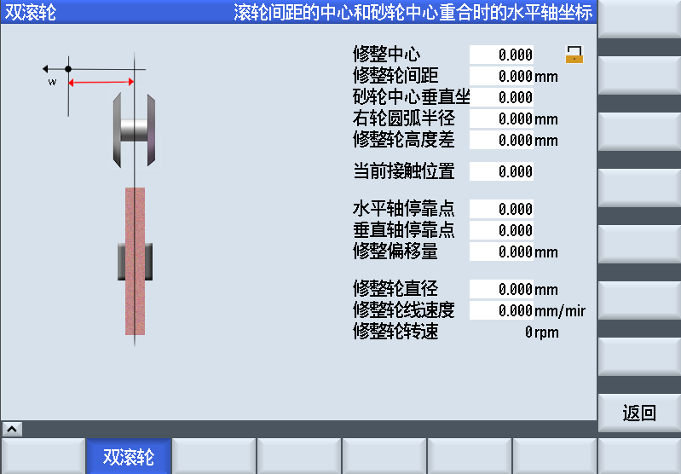

图3-12

#### 4-1、修整中心

说明：方滚轮宽度方向的中心和砂轮宽度方向的中心重合时的水平轴坐标。

计算方法：Z=(Z左+Z右)/2,即用滚轮的右侧去碰砂轮的左侧，记录Z左，再用滚轮的左侧去碰砂轮的右侧，记录Z右，最后通过上述公式计算该参数值。

#### 4-2、修整轮间距

说明：修整轮圆弧中心间的距离。

计算方法：Z右-Z左+砂轮宽+2\*滚轮圆角半径， 其中Z右和Z左的含义与上条相同。

该参数准确性影响砂轮齿形的厚薄，从而影响工件的法向齿厚。机床调整时是根据磨削工件的法向齿厚与理论上法向齿厚的偏差来修正该值。该值一旦确定就不要改动。  
增加该数值的绝对值将使砂轮齿形变厚，从而减小磨削工件的法向齿厚。反之，减少该数值的绝对值将使砂轮齿形变薄，从而使磨削工件的法向齿厚增大。当系统只使用一个修整轮时该值设置为 0

缺省值： （测量）  
该参数必须精确测量后通过试磨时加以修正，一旦确定不得随意修改。

#### 4-3、左修整轮高出距离

说明：此数值一般为0，当修出的齿形左右两侧高度不一样时可通过该参数调整。

缺省值：0

注意：调整值一次不要太大，调整后修砂轮前应将当前接触位置往X轴正向调整，防止第一次修整量过大。

#### 4-4、砂轮中心垂直坐标

说明：修整轮圆弧中心和砂轮主轴中心在垂直方向重合时的垂直轴坐标。

计算公式：X1-砂轮半径-滚轮圆角半径，其中X1表示滚轮和砂轮外圆表面接触时的坐标。此参数一般不做修改。

#### 4-5、当前接触位置

说明：表示修砂轮时，滚轮和砂轮外圆接触时的X坐标。当选择了 “新砂轮”时，程序会自动计算出一个抬高过的当前接触位置，计算公式=砂轮中心垂直坐标+砂轮半径+砂轮宽/2，所以如果砂轮直径大于400会造成安全问题。修新砂轮时，先将粗修次数设为1，等程序完全运行结束后，正常情况应是修不到砂轮，此时在手动调整当前接触位置，设置合适的修整次数，按旧砂轮的方式进行修整。

#### 4-6、水平轴停靠点

说明：修整结束后水平轴停止的位置。

缺省值：

参数输入范围：限位开关范围内，保证安全。

#### 4-7、垂直轴停靠点

说明：修整结束后垂直轴停止的位置。

缺省值：

参数输入范围：限位开关范围内，保证安全

#### 4-8、圆弧半径

说明：修整轮圆弧半径的大小

#### 4-9、修整偏置量

说明：当砂轮过宽时，新砂轮修整抬刀量可能不够，此时可以通过设置修整偏移量，金刚滚轮在休整时会依据偏置量向左右两侧偏置进刀。

### 5、自动对刀参数设置

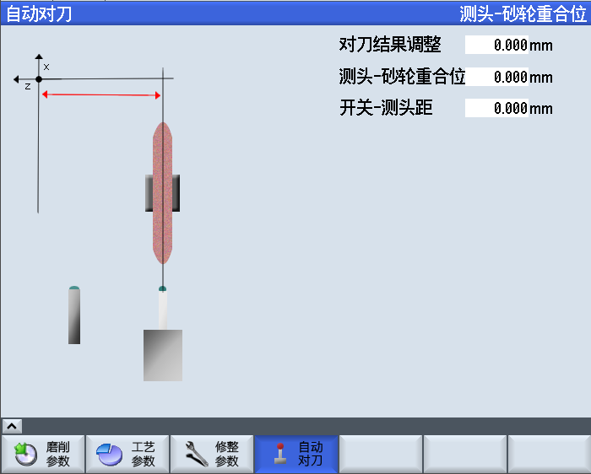

#### 5-1、开关-测头距

说明：此参数指接近开关感应原片中心与测头中间的间距，此参数用于接近开关粗定位后，计算探头伸出时的C轴角度，保证测头不会碰到工件外径。

#### 5-2、测头-砂轮重合位

说明：此处应输入砂轮中心与测头中心重合时的Z轴坐标。

注意事项：此参数的准确性直接影响自动对刀的结果。

在初次校正时，应先初次粗测一个坐标值Z1输入其中，然后手动对刀，记录手动对刀角度C1，在运行自动对刀，记录角度C2，观察角度差值，通过螺距换算偏差，修整Z1数值，使自动对刀与手动对刀结果趋于一致。

当工件位多头时，例如4头工件，如果手动对刀是在第一头螺纹进行的，而自动对刀时在第二头螺纹进行。假设C1=30°，因工件有4头，那么分度应为360/4=90，自动对刀结果C2应校正到30°+90°=120°。

# 第二章 磨削基本操作过程简介

## 一、砂轮修整

### 1、新砂轮修型

按照前文对应参数的描述，将各种相关参数设置完成。当选择了 “新砂轮”时，程序会自动计算出一个抬高过的当前接触位置，计算公式=砂轮中心垂直坐标+（砂轮直径+砂轮宽）/2，所以如果砂轮直径大于400会造成安全问题。修新砂轮时，先将粗修次数设为1，等程序完全运行结束后，正常情况应是修不到砂轮，此时在手动调整当前接触位置，使能够修上砂轮，设置合适的修整次数，按旧砂轮的方式进行修整。

参数设置完成后，下一步就是对新砂轮的修型，具体步骤：

* 检查各参数的正确性
* 进入磨削主程序
* 按下循环启动键，开始修整

#### 1-1、进入磨削主程序

在按下AUTO键下操作，通过下面界面选择磨削主程序：SK7712.MPF

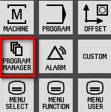按下2016-08-13_135927键，进入程序选择界面（图4-11、4-12及4-13所示）

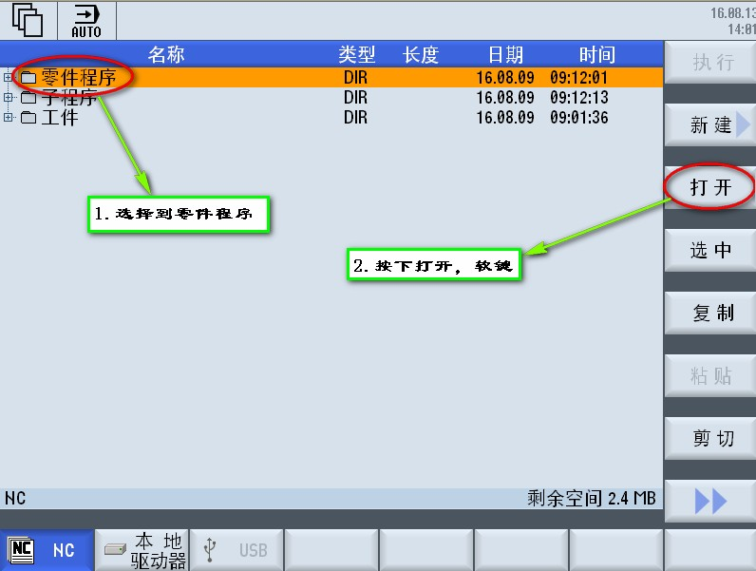

图4-11

#### 1-2、启动修整

按下面板上的砂轮修整键，使磨削界面中的修整开关状态，变为打开状态，如图4-14示。

修整.png

图4-14

先将倍率开关置零位，打开使能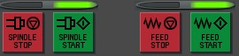，再按下循环启动键2016-08-13_142844，启动修整程序

释放倍率开关，开至合适倍率，不宜过快。

查看提示信息的次数，等待修整结束。

### 2、旧砂轮修型

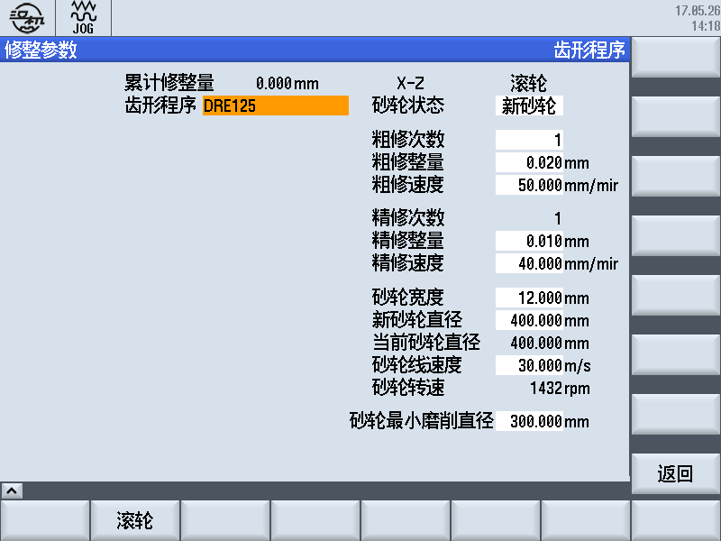

图4-17

旧砂轮时只需设置粗修及精修的相关参数即可，如图4-17所示内容。

## 二、工件对刀

### 1、手动对刀

#### 1-1、打开对刀开关

设置好相关参数后，找到面板上的键并按下，激活手动对刀开关，启动程序即可。

#### 1-2、结束对刀程序

由于工件较短，所以对刀完成后可关闭首轮，等待程序自己运行结束即可。

也可以按下X轴退刀键，，使砂轮架退回，等程序自己运行结束，程序结束前不能复位，否则对刀结果将无法计算。

对刀结束后可在此观察对刀结果：

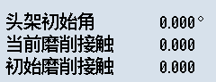

### 2、自动对刀

依据5-1,5-2校正相关参数后，点亮“自动对刀键”，程序会自动进行对刀动作。

说明：自动对刀只能找正磨削起始角度C，初始磨削接触位置X值还是需要手动对刀确认。初始磨削接触位置在砂轮修整完成后会自动补偿。

## 三、工件磨削

* 磨削工艺的设置
* 开始磨削

#### 6-1、工艺设置

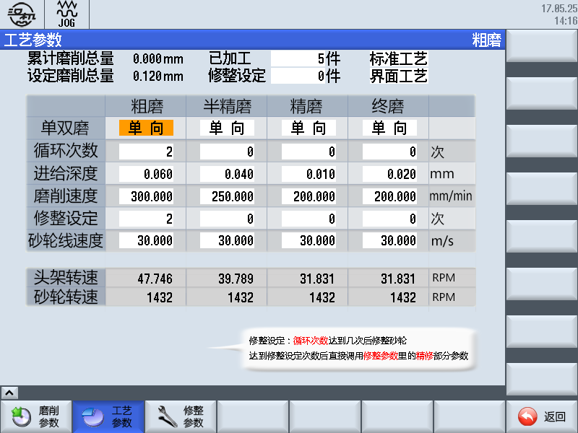

图4-22

#### 6-2、开始磨削

先将机床倍率开关置零，且使能打开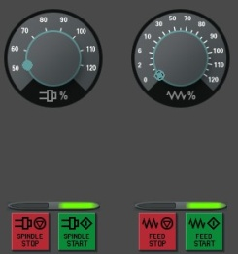，按下循环启动键2016-08-13_142844，开始磨削。